- PROSES KERJA
AKTIVITI 2: <NAMA AKTIVITI/TUGAS UTAMA>

BIL. | TANGGUNG JAWAB | PROSES KERJA | PEGAWAI LAIN YANG ADA HUBUNGAN/ DIRUJUK | UNDANG-UNDANG, PERATURAN DAN PUNCA KUASA
1. | SUB  TSUB | Terima arahan
2. | KPSU (IK)  PT (PO) 1  PT (PO) 2 | Sediakan Memo kepada Bahagian/Program/Unit/JKN/ PKD/Hospital untuk aktiviti/kursus
3. | SUB  TSUB | Semakan draf Memo oleh SUB/TSUB
4. | PT (PO) 1  PT (PO) 2 | Edarkan Memo kepada Bahagian/Program/Unit/JKN/ PKD/Hospital untuk aktiviti semakan/kursus
5. | KPSU (IK)  PT (PO) 1  PT (PO) 2 | Mengadakan aktiviti / kursus myPortfolio di Bahagian/Program/Unit/JKN/ PKD/Hospital |  | PKPA Bil4/2018  myPortfolio: Panduan Kerja Sektor Awam
6. | KPSU (IK)  PT (PO) 1  PT (PO) 2 | Sediakan laporan hasil aktiviti/kursus
7. | PT (PO) 1  PT (PO) 2 | Failkan dokumen

- CARTA ALIR
AKTIVITI 2: <NAMA AKTIVITI/TUGAS UTAMA>
PROSES
KERJA
TEMPOH
MASA
TANGGUNGJAWAB

SUB
TSUB

KPSU (IK)
PT(PO) 1
PT(PO)2

SUB
TSUB

KPSU (IK)
PT(PO) 1
PT(PO)2

KPSU (IK)
PT(PO) 1
PT(PO)2

KPSU (IK)
PT(PO) 1
PT(PO)2

SUB
TSUB

PT(PO) 1
PT(PO)2

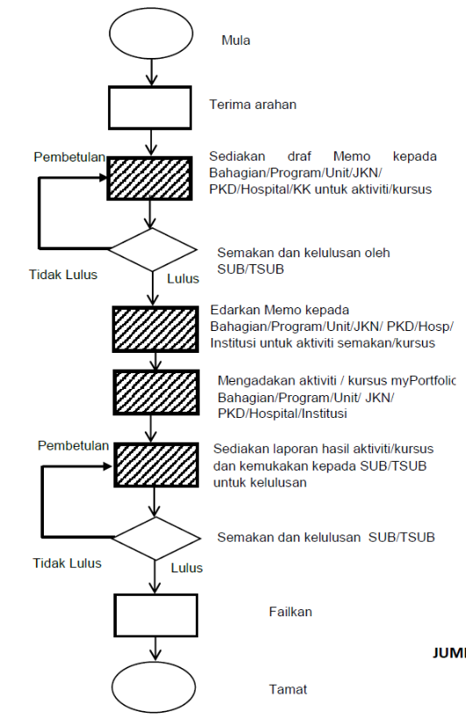

1 hari

1 hari

3 hari

1 hari

5 hari

2 minggu

3 hari

10 minit

JUMLAH : 4 Minggu

- SENARAI SEMAK
AKTIVITI 2: <NAMA AKTIVITI/TUGAS UTAMA>
BIL. | TINDAKAN | TANDA (/ ) | CATATAN
1. | Terima arahan | √√
2. | Sediakan Memo kepada Bahagian/Program/Unit/JKN/ PKD/Hospital untuk aktiviti/kursus | √
3. | Semakan draf Memo oleh SUB/TSUB
4. | Edarkan Memo kepada Bahagian/Program/Unit/JKN/ PKD/Hospital untuk aktiviti semakan/kursus
5. | Mengadakan aktiviti / kursus myPortfolio di Bahagian/Program/ Unit/JKN/ PKD/Hospital | √
6. | Sediakan laporan hasil aktiviti/kursus | √
7. | Failkan dokumen

